Архитектурное описание решения: анализ госзакупок и ИИ-агент

Обзор
Решение состоит из четырёх слоёв: сбор данных из API OWS v3, хранилище PostgreSQL, аналитический слой на Python и ИИ-агент, который отвечает на вопросы о справедливости цен и аномалиях. Языковая модель ничего не считает сама: все числа вычисляет Python, а модель выбирает расчёт и формулирует ответ.
Данные охватывают 27 организаций за 2024–2026 годы: 78 275 строк договоров и 78 733 пункта плана.
Слой | Компонент | Технология
Сбор | загрузка сущностей OWS v3 по БИН | Python, REST API, 4 потока
Сырой слой | неизменённые JSON-ответы API | SQLite, таблица raw
ETL | очистка, версии, связи, нормализация | Python, pandas, SQLAlchemy
Хранилище | 6 основных таблиц и 15 справочников | PostgreSQL 16 в Docker
Аналитика | справедливая цена (FP), количество (VOL), флаги аномалий | Python, pandas, numpy, NLP (tfidf,colbert, splade, dense embeddings)
Агент | 4 инструмента, цикл вызовов, правила ответа | gpt-5.4-mini или Gemini через API

1. Архитектура: от API до хранилища
Данные проходят три шага: сбор из API в неизменный сырой слой, ETL в чистые таблицы и загрузка в PostgreSQL. Сырой слой отделён от чистых таблиц, поэтому ETL можно перезапускать без повторного обращения к API.
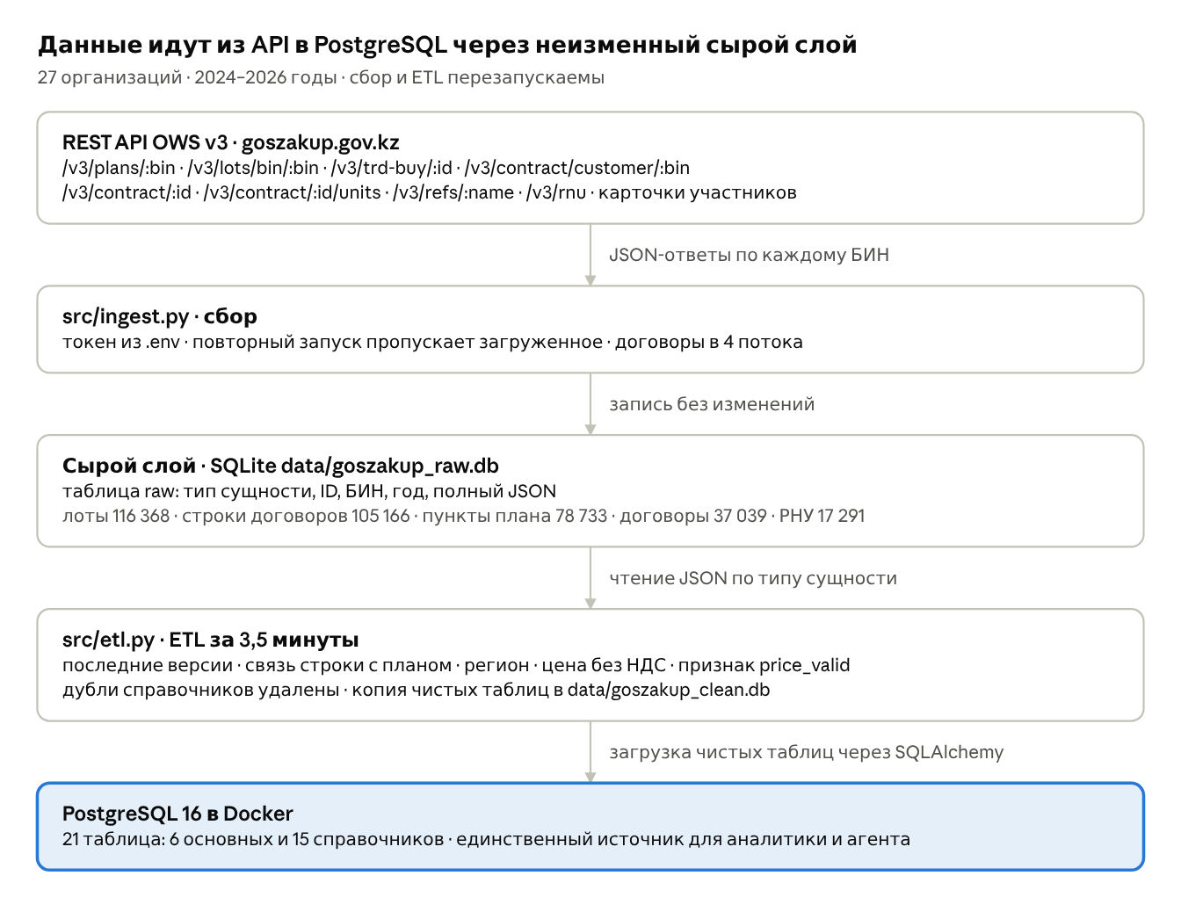
поток данных · API → сырой слой → ETL → PostgreSQL
Сбор. Для каждого БИН последовательно запрашиваются план, лоты, объявления, договоры и их строки; отдельно загружаются справочники, карточки заказчиков и поставщиков и реестр недобросовестных поставщиков (РНУ). Каждый ответ сохраняется как есть в таблицу raw с типом сущности, ID, БИН и годом. Сбор идемпотентный: уже загруженные объекты и завершённые организации пропускаются.
ETL. Скрипт читает JSON из сырого слоя, оставляет последние версии договоров и строк, восстанавливает связь строки договора с пунктом плана, определяет регион поставки и приводит цену к значению без НДС. Если API не вернул какое-то поле, скрипт подставляет пустой столбец и не падает. Результат пишется в PostgreSQL (флаг --skip-pg оставляет только SQLite-копию).
Развёртывание. PostgreSQL работает в Docker через docker-compose;

2. Схема хранения
База содержит 21 таблицу PostgreSQL: 6 основных таблиц по цепочке «план → объявление → лот → договор → строка договора» и 15 справочников. Центральная витрина contract_lines хранит в одной строке ссылки на договор, лот и пункт плана, поэтому цена, количество, ЕНСТРУ и регион доступны аналитике без дополнительных соединений.
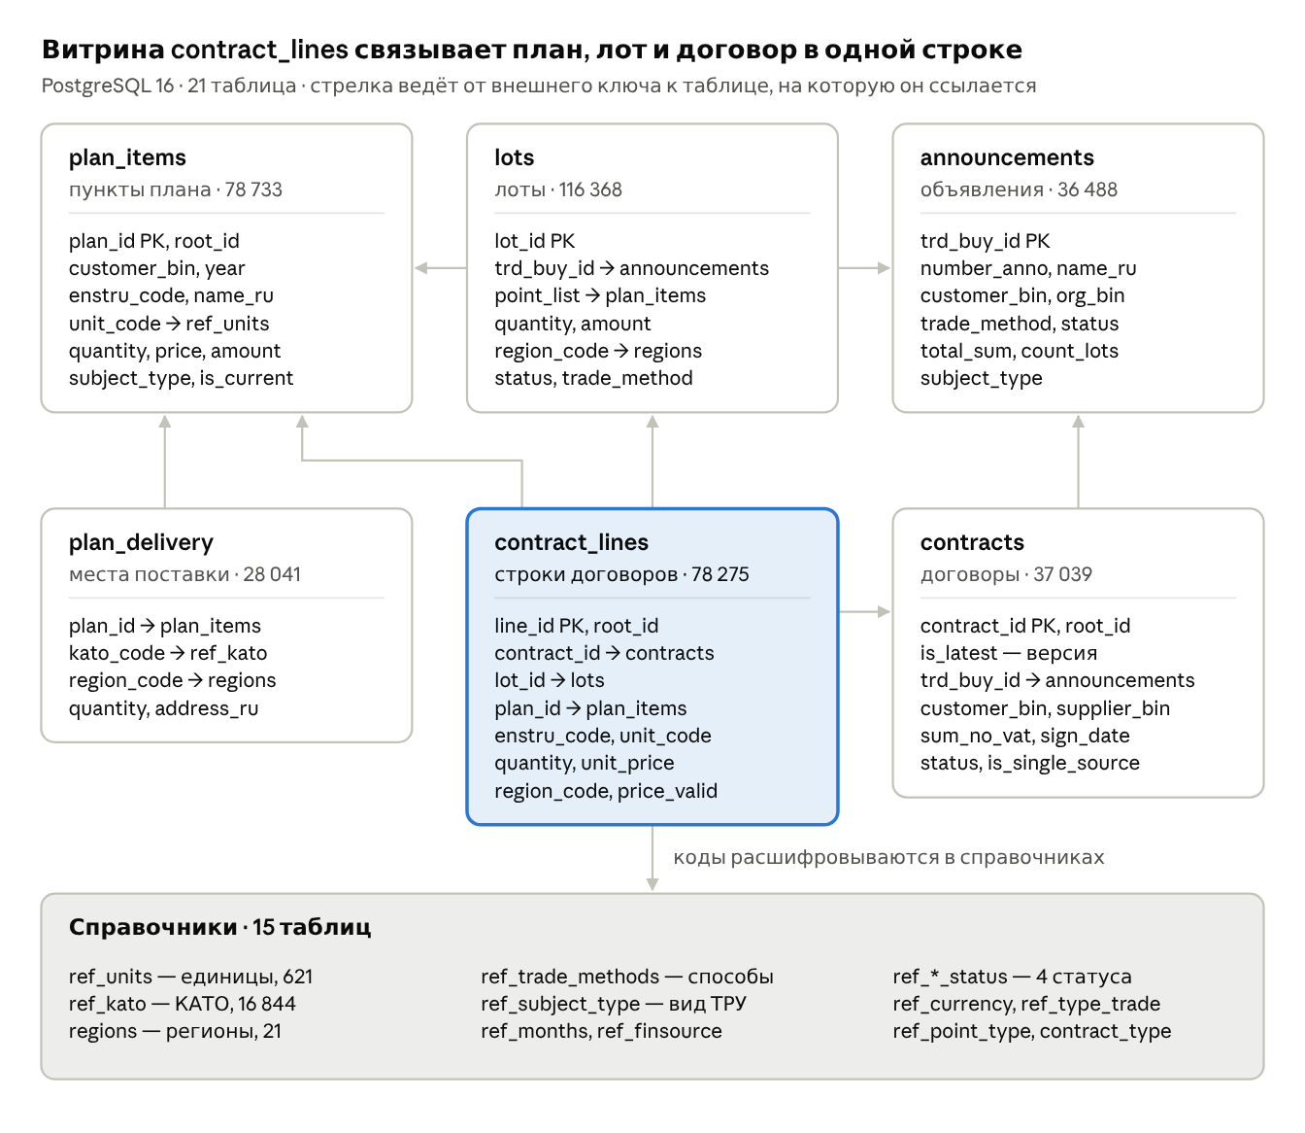
схема хранения · 6 основных таблиц и 15 справочников
Связи. Строка договора связана с пунктом плана напрямую через plan_id, а лот — через список point_list, так как один лот может объединять несколько пунктов. ЕНСТРУ и единица приходят в строку из плана четырьмя путями: напрямую (68 878 строк), через прежнюю версию плана (2 940), через root_id (315) и через пункты лота (289). У 5 853 строк пункт плана удалён на портале.
Версии. root_id объединяет все версии договора, строки или пункта плана; is_latest и is_current отмечают действующую. Аналитика берёт только их, иначе суммы удваиваются.
Регион строки берётся из лота (41 648 строк), затем из единственного места поставки по плану (12 505), затем из адреса заказчика (24 122).
Что вне базы. Сырые ответы API, карточки поставщиков и реестр РНУ остаются в сыром слое. Аналитические таблицы FP и VOL пока строятся в ноутбуке и в PostgreSQL не записываются.
Покрытие ЕНСТРУ в строках договоров: 99,6% в 2024 году, 99,3% в 2025-м и 76,4% в 2026-м, потому что часть пунктов плана 2026 года удалена на портале.

3. Аналитический слой
Аналитический слой заранее рассчитывает две таблицы: FP — справедливая цена и статус для каждой строки договора, и VOL — рост количества по позициям годовых планов. Агент не считает ничего на лету, а только фильтрует эти таблицы, поэтому один и тот же вопрос всегда даёт одни и те же числа.
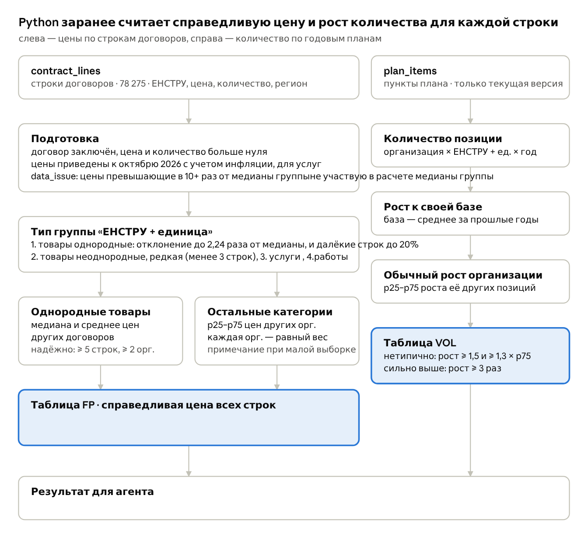
аналитический слой · цены и количество
Группа сравнения — «код ЕНСТРУ + единица измерения», в ценах октября 2026 года. Региональный коэффициент рассчитан, но равен 1: в трёх регионах с данными цены различаются не более чем на 3%. Собственный договор строки (для диапазона — её организация) в эталон не входит.
Категория | Доля или объём | Формула для расчета Справедливой цены
Однородные товары | 60,5% строк товаров | медиана и среднее других договоров
Неоднородные товары | 26,5% строк товаров | p25–p75 других организаций
Редкие товары | 13,0% строк товаров | p25–p75
Услуги | 6 868 строк, 400 групп | p25–p75, есть у 98,9% строк
Работы | ≈ 1 000 строк | p25–p75
Здесь, однородные товары - товары , суммы которых достаточно близки друг к другу в разрезах ЕНСТРУ, и соответственно дисперсия од медианы - небольшая. Неожнородные - наоборот.
Почему диапазон, а не одно число. Шесть способов уточнить эталон (TF-IDF по описаниям, коды моделей, эмбеддинги BGE-M3, цена за с, плотные сегменты) не сузили разброс отклонении от медианы группы. Цену услуг определяет объём, которого нет в описании: «Услуги сотовой связи» стоят от 41 706 до 4 551 335 тенге. Диапазон честнее показывает эту неопределённость.
Надёжность эталона записывается в каждую строку FP: число строк и организаций в эталоне, статус и примечание. Менее 2 других организаций — расчёт по закупкам той же организации с примечанием; 1–2 строки — «недостаточно данных»; нет эталона — «нет эталона».
Влияние региона закупки. Регион закупки не влияло на качество справедливости цен, так как те организации по которым были выгружены данные – в основном закупались в 2 города , Астана и Алматы.
Другие модели классического ML не были использованы , потому что для umsupervised моделей типа IsolationForest, Autoencoders, данных из 26 организации мало для выявления закономерностей , если учитывать что нам нужно смотреть в разрезе енстру. Для моделей же supervised - данных мало и возможно понадобится делать labeling вручную.

Попытка подгруппировки по описанию закупки
Для услуг, работ и неоднородных товаров мы пытались разбить группу «ЕНСТРУ + единица» на подгруппы по дополнительному описанию предмета закупки (extra_desc_ru), чтобы сравнивать цену только с действительно похожими закупками. Ни один из проверенных способов не сузил разброс отклонении от медианы, поэтому в FP подгруппы пока не используются.
Как проверял. Каждый способ сравнивался с медианой той же группы. Эталон подгруппы строился только из чистых строк других организаций, как и основной. Мера качества — типичное отклонение цены строки от эталона должно было уменьшиться: чем меньше, тем точнее.
Способ | Как работает
Сходство описаний TF-IDF | буквенные сочетания из 3–5 символов внутри группы, сходство не ниже 0,5
Эмбеддинги Dense | 10 ближайших по смыслу описаний на основе ембеддинга
TF-IDF с лемматизацией | перебор 1 575 сочетаний параметров
BM25 | взвешешнный Bagofwords
Splade | Bagofwords с эмбеддингом
Почему не сработало. Описания слишком индивидуальны: у 88% строк неоднородных товаров описание не похоже ни на одно описание других организаций. Даже 396 строк с дословно одинаковым описанием отличаются от медианы других организаций в среднем в 2,98 раза, поэтому около 3 раз — предел для любого текстового метода: эмбеддинги, BM25 или SPLADE расширяют охват, но не точность. Главная причина в объёме: за «Услугами сотовой связи» могут стоять и 3, и 300 SIM-карт, а количество в описании обычно не указано. Кроме того, 42% строк неоднородных товаров находятся в группах, где закупали только 1–2 организации, и подгруппам просто не из чего строиться.
Что может дать точность. Описание полезно не как текст для сравнения, а как источник объёма:
- расширить данные за пределы 27 организаций, чтобы у подгрупп был достаточный эталон.
Количество сравнивается со своими предыдущими годами, а не с другими организациями: объём зависит от размера заказчика. Источник — годовые планы, а не договоры, которые за 2026 год собраны только по октябрь. Позиции получают статусы «нет данных за прошлые годы», «новая позиция», «количество не меняется (1 ед.)», «нетипичный рост», «рост в пределах обычного» или «без изменений / снижение». Стоимость дополнительного количества задаёт только порядок вывода.

4. Логика ИИ-агента
Агент — языковая модель, которая не видит базу и не пишет SQL: она выбирает один из четырёх инструментов Python, передаёт ему параметры и формулирует ответ по готовым числам. Тип вопроса определяется именно выбором инструмента.
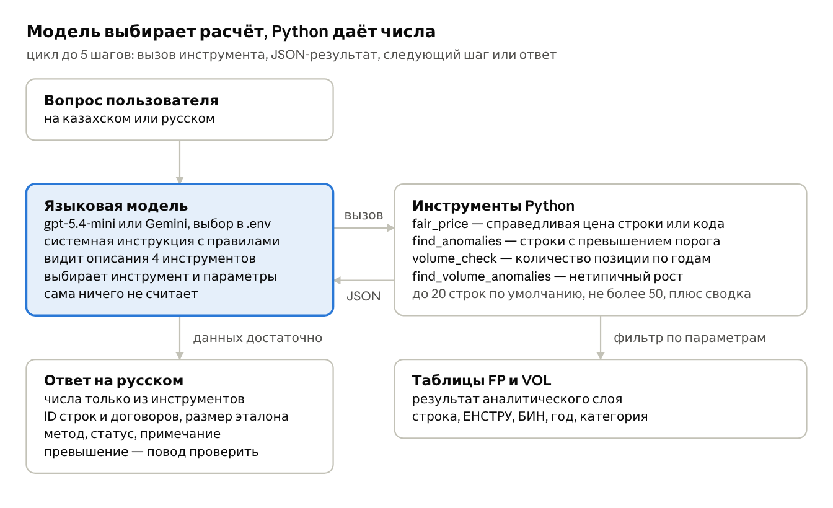
логика агента · модель, 4 инструмента, данные
Цикл вызовов.
- Модель получает системную инструкцию, описания инструментов (имя, назначение, JSON-схема параметров) и вопрос.
- Модель возвращает вызов инструмента с параметрами: строка договора, код ЕНСТРУ, БИН, год, порог, категория, limit.
- Python проверяет параметры (limit обрезается до 1–50 и в схеме, и в коде), фильтрует FP или VOL и возвращает JSON: сводку и топ строк. Ошибка тоже возвращается как JSON, чтобы модель объяснила её пользователю.
- Модель либо делает следующий вызов, либо пишет ответ; на один вопрос отводится не более 5 шагов.
Инструмент | Типичный вопрос | Что возвращает
fair_price | «Справедлива ли цена по строке договора…?» | категорию, фактическую и справедливую цену (медиана и среднее или p25–p75), отклонение, статус, примечание, размер эталона
find_anomalies | «Найди закупки с отклонением цены более 30% по ЕНСТРУ…» | по категориям: правило, число проверенных и найденных строк, число заказчиков, топ строк с ID
volume_check | «Как менялось количество позиции у организации…?» | количество и сумму по годам, базу, рост, обычное изменение организации, статус
find_volume_anomalies | «Выяви нетипичное завышение количества…» | сводку по категориям и топ позиций по стоимости дополнительного количества
Правила ответа закреплены в системной инструкции:
- числа берутся только из результатов инструментов, без пересчёта;
- для категорий с диапазоном называется диапазон, медиана — только как ориентир;
- непустое примечание о надёжности всегда передаётся пользователю;
- превышение цены или количества называется поводом для проверки, а не переплатой или нарушением;
- если результатов больше, чем показано, называется их общее число.
Почему не более 20–50 строк. На длинных списках модель чаще ошибается при копировании чисел, а ответ становится медленнее и дороже. Полный список планируется показывать в интерфейсе (Streamlit) напрямую из инструмента, минуя модель, с выгрузкой в CSV.
Пример. На вопрос «Найди закупки с отклонением цены более 30% по ЕНСТРУ 265152.790.000057» агент вызвал find_anomalies с параметрами enstru_code, threshold = 0.3, limit = 20 и ответил: найдено 345 закупок, 115 из них выше порога, все у 2 заказчиков, в самых заметных случаях в 4–7 раз выше эталона, данных для сравнения достаточно.

Ограничения архитектуры и следующие шаги
Архитектура рабочая от API до ответа агента, но три звена пока держатся на ручных шагах: обновление данных, расчёт FP и VOL в ноутбуке и запуск агента вне Docker.
Звено | Сейчас | Целевое состояние
Аналитический слой | FP и VOL строятся в ноутбуке | скрипт, записывающий FP, VOL и флаги аномалий в витрины PostgreSQL
Развёртывание | в Docker только PostgreSQL | агент и интерфейс в том же docker-compose, далее Kubernetes
Ответ агента | ID строк и договоров, без ссылок | прямые ссылки на goszakup.gov.kz и шаблон из пяти блоков ТЗ
Охват эталона | Данных в данном моменте - 27 организаций, 2 основных региона. Этих данных в данном случае не хватает для оценки эффекта региона закупки на справедливость цен. Также, для более глубокого разделения услуг и работ и неоднородных товаров на подклассы , на основе информации из extra_desc_ru(доп описание предмета закупки) нужны больше данных. Это в свою очередь даст возможность точнее определять справедливую цену. | расширение данных

Примеры ответов AI агента
Вопрос: Какая справедливая цена по строке договора 53480920?
По этой строке фактическая цена 56 000 тенге. Справедливая цена по сравнению с другими договорами — медиана 51 249 тенге, средняя 81 605 тенге; цена в пределах нормы, явного завышения нет.
────────────────────────────────────────────────────────────────────────────────
Вопрос: Какая справедливая цена по строке договора 53608351?
По этой строке цена выглядит сильно выше обычного уровня: фактическая цена 13 888 400 тенге, а ориентир по другим закупкам — диапазон 704 605–3 821 096 тенге, медиана 2 006 629 тенге. Это примерно в 3,6 раза выше верхней границы диапазона, поэтому строка требует проверки.
────────────────────────────────────────────────────────────────────────────────
Вопрос: Справедливая цена по ЕНСТРУ 205952.100.000177
По коду ЕНСТРУ 205952.100.000177 справедливая цена зависит от единицы измерения и даётся диапазоном: для 704 — 66 651–334 311 тг, для 778 — 86 818–226 290 тг, для 796 — 541 669–900 130 тг, для 872 — 55 007–721 063 тг. Для 796 и 872 есть предупреждения о малом числе данных, поэтому их стоит использовать только ориентировочно.
────────────────────────────────────────────────────────────────────────────────
Вопрос: Найди закупки с отклонением цены > 30% по ЕНСТРУ 265152.790.000057
По ЕНСТРУ 265152.790.000057 найдено 115 закупок с ценой выше нормы более чем на 30%, и большинство из них — по одному и тому же типу калибраторов: у них цена в разы выше ориентировочной. Есть также 2 редкие позиции, но по ним сравнение не получилось — данных для эталона недостаточно.
────────────────────────────────────────────────────────────────────────────────
Вопрос: Найди аномалии цен на работы
Найдено 222 аномалии по работам: цена в этих случаях выше верхней границы обычного диапазона более чем на 30%. В выборке показаны самые сильные отклонения; среди них есть очень крупные случаи, где цена превышает ориентир в десятки и даже сотни раз.
────────────────────────────────────────────────────────────────────────────────
Вопрос: Покажи самые сильные завышения цен на услуги в 2025 году
В 2025 году по услугам найдено 246 самых сильных завышений; показаны наиболее выраженные случаи. Лидируют услуги санитарно-эпидемиологической службы, санаторно‑курортного лечения, заправка медицинских газов, аккредитация лаборатории и сопровождение ИС — там цена превышает верхнюю границу обычного диапазона в десятки и сотни раз.
────────────────────────────────────────────────────────────────────────────────
Вопрос: 990740002243 ұйымының бағасы қымбат сатып алуларын тап
Ұйым бойынша бағасы қымбат сатып алулар көп анықталды: әсіресе медициналық тауарлар мен кейбір кеңсе/техникалық позициялар бойынша баға басқа келісімдерден айқын жоғары. Барлығы 3326 жол табылды, ең күшті ауытқулар ғана көрсетілді.

Ең үлкен ауытқулардың ішінде: «Магния сульфат», бірнеше «Наконечник», «Прокаин», «Скальпель», «Бинт», сондай-ақ әртүрлі «Игла» түрлері бар; бұлар бойынша баға норма шегінен бірнеше есе жоғары. Редкі тауарлар бойынша салыстыратын эталон жоқ, сондықтан оларды бағалау мүмкін болмады.
────────────────────────────────────────────────────────────────────────────────
Вопрос: Есть ли у организации 960440000220 нетипичный рост объёмов закупок в 2026 году?
Да, у организации есть нетипичный рост объёмов закупок в 2026 году: по одной позиции в услугах количество выросло относительно собственной истории и заметно выше обычного изменения по другим позициям этой же организации. При этом сравнение не очень надёжное, потому что у организации мало позиций для сопоставления.
────────────────────────────────────────────────────────────────────────────────
Вопрос: Как менялось количество по ЕНСТРУ 829919.000.000009 у организации 960440000220?
По этой позиции количество росло так: в 2024 году — 2, в 2025 — 3, в 2026 — 4. В 2026 году рост выглядит нетипичным: количество выросло в 1,6 раза к среднему за предыдущие годы и выше обычного изменения этой организации; при этом у организации мало позиций для сравнения, поэтому оценка предварительная.
────────────────────────────────────────────────────────────────────────────────
Вопрос: Найди самые сильные завышения количества услуг по сравнению с прошлыми годами
Найдено 31 самое сильное нетипичное увеличение количества услуг у 17 организаций; показаны самые крупные случаи. Лидируют услуги по техподдержке ПО, содержанию зданий, энергоснабжению и лицензиям на ПО — в ряде позиций рост в 3 и более раз по сравнению с прошлымі годами.
────────────────────────────────────────────────────────────────────────────────

